[图片旋转使用，广州医科大学附属第三医院国家杰青2015年论文被关注](https://mp.weixin.qq.com/s?__biz=MzkyODUyMDc5MQ==&mid=2247500173&idx=1&sn=5a2ddc52c61e5d20c88ae07d6358c812&chksm=c38473b7a1a61b46d005b5681b3cb1279090093c37f3639f5a6ee0a264a71daaa463a7c80131&scene=126&sessionid=1742834850)

[天眼学术](javascript:void(0);)2025-03-21 00:05:28湖南

#1**Sholto David**于2024年12月发表评论

图1：蓝色和红色矩形中的斑点是彼此的水平镜像，这是出乎意料的。我在下面添加了一个图表来显示我的意思。请作者核实并发表意见？

在ImageTwin.ai的帮助下识别

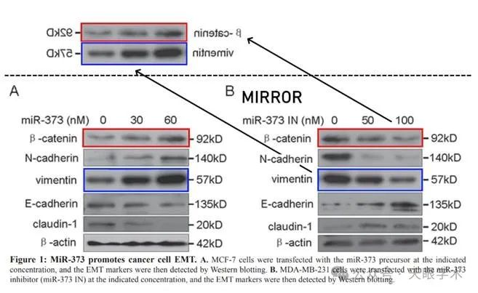

#2**Sholto David**于2024年12月发表评论

图2：这里还有另一个镜像污点。

这篇论文中的蛋白质免疫印迹应该仔细检查。

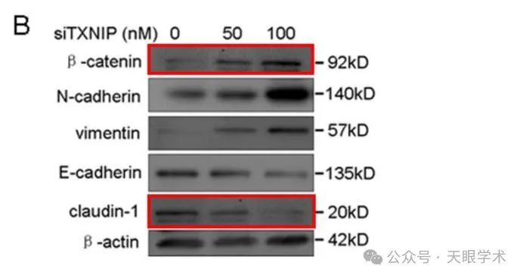

#3***Illex illecebrosus*** 于2024的上2月发表评论

#2

单击此处查看基于上述问题的动画视频。



此处提供其他动画。相关PubPeer帖子的链接在描述中。请注意，我们并没有做出任何判断，只是将他人的观察结果可视化。

#4***Illex illecebrosus*** 于2024的上2月发表评论

#1

单击此处查看基于上述问题的动画视频。



此处提供其他动画。相关PubPeer帖子的链接在描述中。请注意，我们并没有做出任何判断，只是将他人的观察结果可视化。

#5**Guang-Rong Yan**于2025年1月发表评论

我是这本书的通讯作者，Guang-Rong Yan。非常感谢您对我们论文的评论。我找到了这些问题的原始wertern印迹图像。所有这些蛋白质印迹图像都保存在一个文件夹中。我仔细检查了这些原始图像，发现PPT微软件在准备数字时出现了一个粗心的错误，因为许多WB图像、高度相似的文件名和她的粗心。图1A中的β-catenin图像和波形蛋白图像分别被图1B中的β-catenin图像和波纹蛋白图像无意中插入；图2B中的claudin-1图像是无意中被图2B中β-catenin图像插入的。如原始图像所示，水平镜是由蛋白质印迹分析过程中的样品加载顺序产生的。下面提供了这些问题的原始图像，请查看。因此，我们想强调的是，这些意外错误不会影响文章的科学发现和结论。我们将立即联系期刊进行更正。我们为粗心的错误道歉，并衷心感谢您的建设性意见。

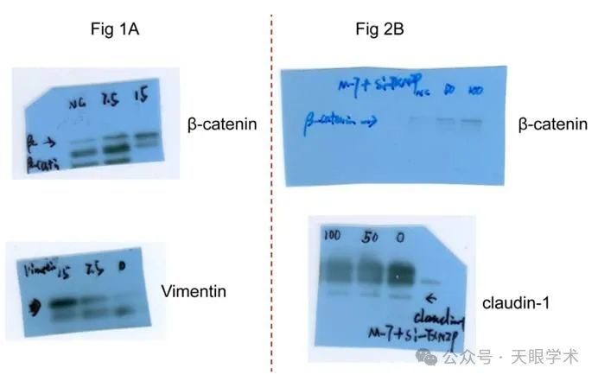

#6***Callimormus juventus***于2025年3月发表评论

比预期的要相似得多。

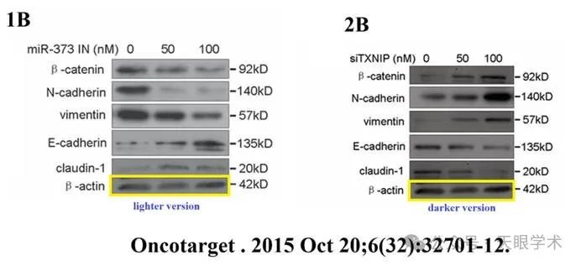

#7***Callimormus juventus***于2025年3月发表评论

比预期的要相似得多。

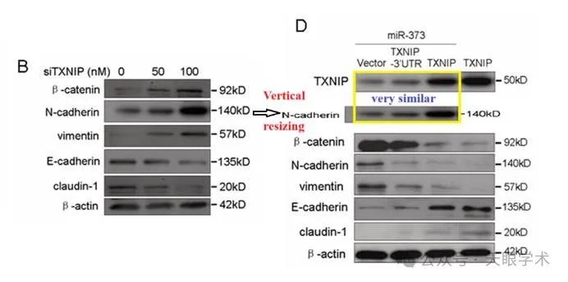

#8***Callimormus juventus***于2025的上海月发表评论

比预期的要相似得多。

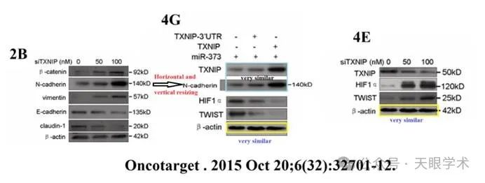

衔接：

https://www.oncotarget.com/article/4702/text/

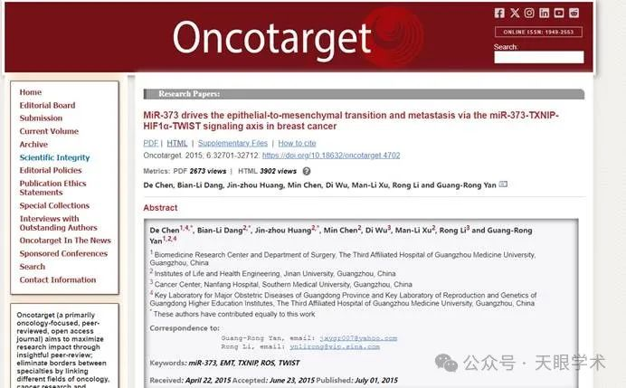

作者简介：

晏光荣，男，汉族，江西人，中共党员，博士。全国百篇优秀博士论文提名人选，广州首届珠江科技新星，广东省千百十人才工程培养对象。2005年获得中南大学医学博士，一直致力于利用蛋白质组学技术，从信号转导通路和microRNA角度，阐明细胞癌变和肿瘤侵袭转移的分子机理，筛选抗癌药物靶标、发现肿瘤标记物。发表研究论文近30篇，其中SCI论文15篇，其中A1类论文9篇。先后主持了4项国家自然科学基金、国家973项目子课题、教育部科技创新基金暨南大学杰出人才培育项目、广州珠江科技新星专项、教育部科学技术重点项目、广东省自然科学基金，参与了2个国家“973”、国家海外杰出青年学者合作研究基金等项目的研究工作。2004年获得美国AACR的青年学者奖励基金资助，2007年获得全国百篇优秀博士论文提名，2009年教育部高校自然科学奖二等奖和2010年湖南省自然科学奖一等奖。担任国家自然科学基金、教育部博士点基金，广东省自然基金和广州市生产力促进中心项目评审专家，是J Proteome Res、Proteomics、PLos ONE、Mol Bio Rep、AJTMH、J Surg Oncol、J Virol等国际期刊特邀审稿专家。中国蛋白质组学委员会委员、中国病理生理学会肿瘤专业委员会青年委员，国家自然科学基金、教育部博士点基金、广东省自然科学基金、广州市生产力促进中心项目评审专家。

评论衔接：

https://pubpeer.com/publications/2E8CCF0AD56105FC08569E6467644E#8

免责声明：

本报道中的信息均来源于学术网站及已公开资料，我们对其准确性及完整性不做任何保证。如果有任何纰漏或不实之处，请通过QQ 642007239与我们联系。